TEMA: ETKİLEŞİM
BÖLÜM: İndirgenme-Yükseltgenme Tepkimeleri
BÖLÜM: Elektrokimyasal Hücreler
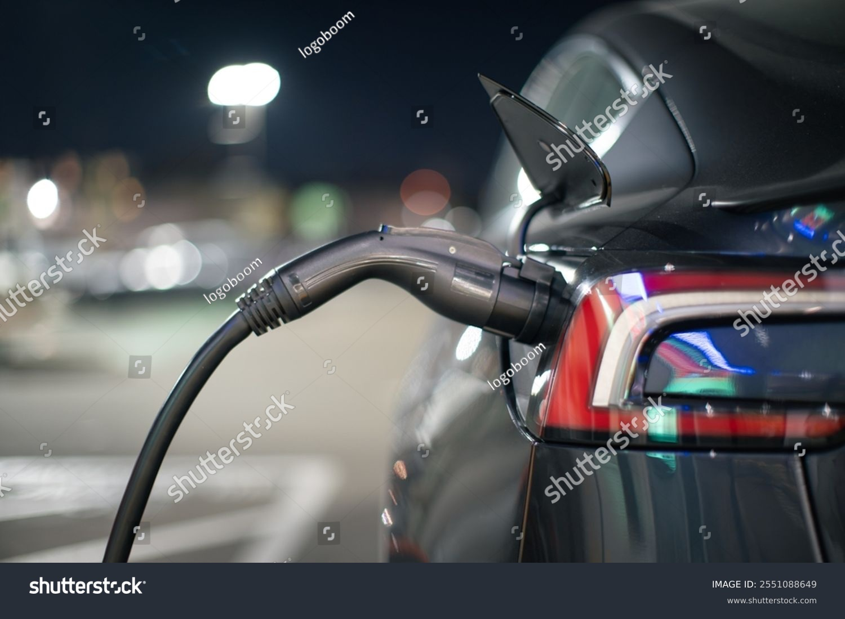
Shutter id: 2551088649
Tema görseli: Etkileşim
Temanın Anahtar Kavramları
• Aktiflik
• Anot
• Elektrokimyasal hücre
• Elektrolit
• Elektrolitik hücre
• Elektroliz
• Elektrot
• Faraday yasaları
• Galvanik hücre
• İndirgen
• İndirgenme
• Katodik koruma
• Katot
• Korozyon
• Redoks
• Standart elektrot potansiyeli
• Tuz köprüsü
• Yarı hücre
• Yükseltgen
• Yükseltgenme
Bu Temada Neler Öğreneceksiniz?
• İndirgenme-yükseltgenme (redoks) tepkimelerinin oluşum sürecine ilişkin bilimsel gözlem yapacaksınız.
• Metallerin aktiflik sıralamasını belirlemek için bilimsel sorgulama yapacaksınız.
• Galvanik bir hücrenin özelliklerini bilimsel gözleme dayalı tahmin edeceksiniz.
• Standart hücre potansiyelinin hesaplanmasına ilişkin tümevarımsal akıl yürüteceksiniz.
• Galvanik hücrelerin potansiyelini etkileyen faktörlere ilişkin hipotez oluşturacaksınız.
• Elektrolitik bir hücrenin özelliklerini bilimsel gözlemlere dayalı tahmin edeceksiniz.
• Elektroliz olayında madde miktarı ile elektrik akımı miktarı arasındaki ilişkiyi açıklamak için kanıt kullanacaksınız.
• Metallerin elektrolizle kaplanmasına yönelik deney yapacaksınız.
• Korozyonu önlemeye yönelik bilimsel sorgulama yapacaksınız.
BÖLÜM: İndirgenme-Yükseltgenme Tepkimeleri
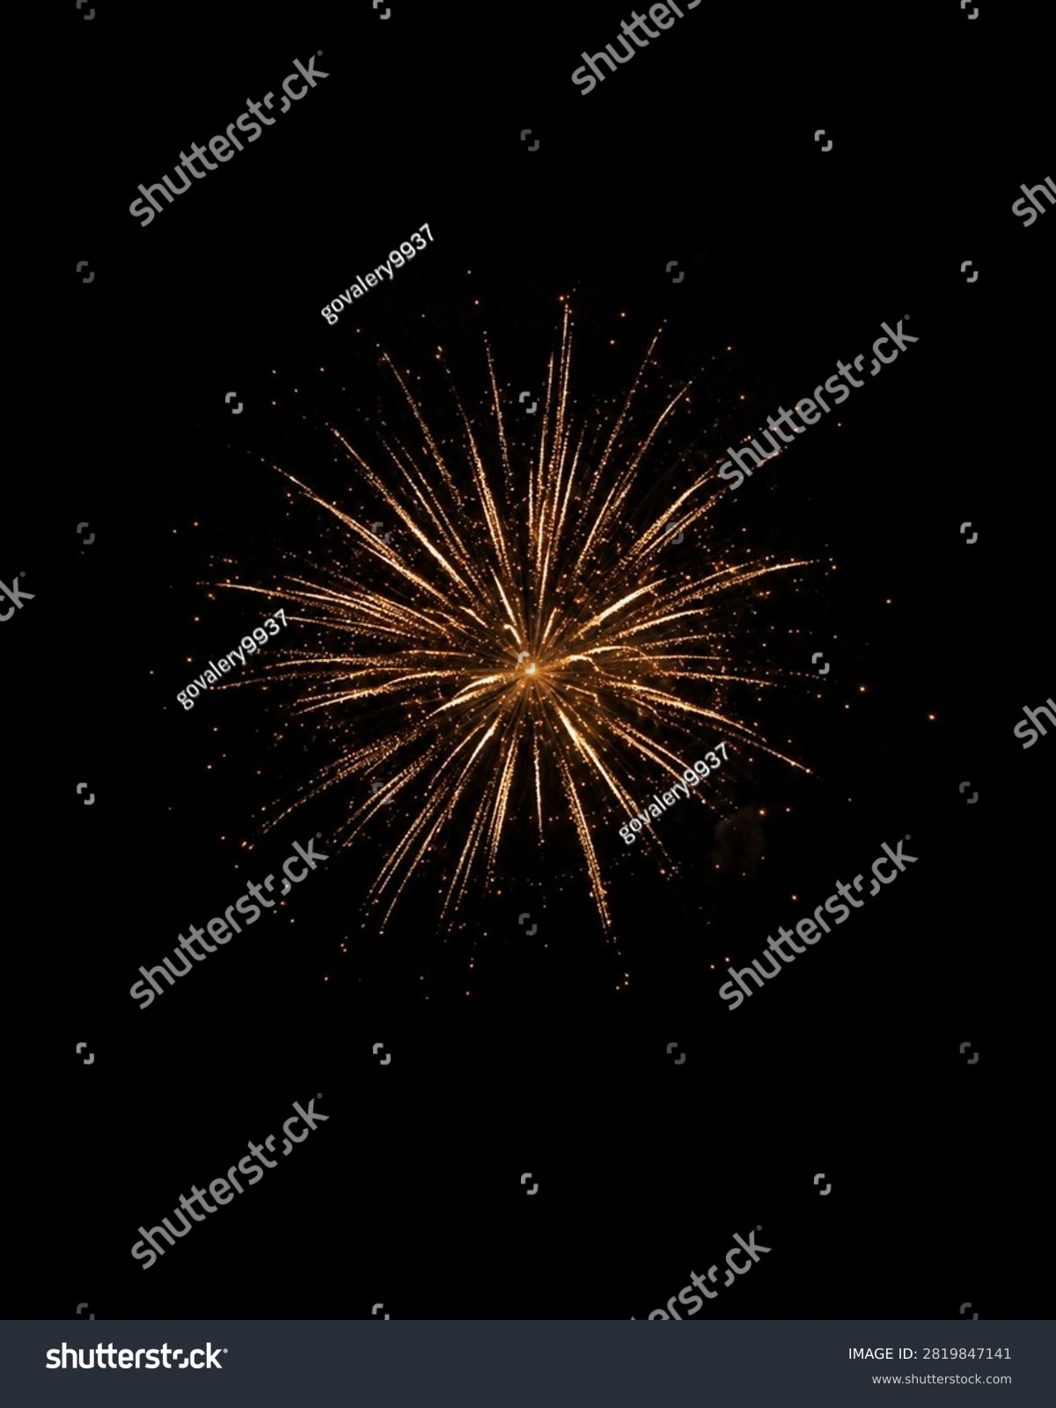
Shutter id: 2819847141 (bölüm kapağı, tam sayfa)
Bayram ve kutlama gecelerinde gökyüzünü aydınlatan havai fişeklerin göz kamaştırıcı beyaz ışığı, büyük ölçüde magnezyum ve alüminyum gibi metallerin tozlarının yanmasından kaynaklanır. Metal tozları alev aldığında saniyeler içinde göz kamaştırıcı bir ışık ve büyük miktarda ısı açığa çıkar.
Bahçe kapısındaki demirin zamanla kızıl kahverengi bir tabakayla kaplanması, kesilen bir elmanın yüzeyinin kararması, bir el fenerindeki pilin ampulü yakması ve ülkemizde Artvin ile Kastamonu gibi illerde çıkarılan bakır cevherlerinden saf bakır elde edilmesi ilk bakışta birbirinden çok farklı olaylar gibi görünür. Oysa bu olayların hepsinde maddelerin tanecikleri arasında benzer bir etkileşim gerçekleşmektedir. Peki bu etkileşim nedir? Hangi metaller bu tür değişimlere daha kolay uğrar?
Metallerin bu farklı davranışları insanlık tarihine de yön vermiştir. Doğada saf hâlde bulunabilen altın ve bakır, Anadolu’da binlerce yıl önce işlenmeye başlanmıştır. Demir gibi metallerin cevherlerinden elde edilmesi ise çok daha sonra, yüksek sıcaklıkta karbonla yapılan işlemler sayesinde mümkün olmuştur. Bugün de metallerin cevherlerinden elde edilmesi, korunması ve pillerde enerji kaynağı olarak kullanılması, metallerin tepkimeye girme yatkınlıklarının anlaşılmasına dayanır.
Bu bölümde metallerin oksijen, seyreltik asit ve başka metallerin tuz çözeltileriyle verdikleri tepkimeleri gözlemleyerek bu tepkimelerde tanecikler arasında neler olduğunu inceleyeceksiniz. Tepkimeleri makro, alt mikro ve sembolik düzeyde göstermeyi öğrenecek, metallerin tepkimeye girme yatkınlıklarını karşılaştırarak bir sıralama oluşturacaksınız.
Düşün, Hatırla ve Hazırlan! 1.1.
- Bir değişimin kimyasal olduğunu hangi gözlemlerden (renk değişimi, gaz çıkışı, katı oluşumu, ısı ve ışık açığa çıkması vb.) anlayabilirsiniz? Günlük hayattan birer örnek veriniz.
……………………………………………………………………………………………
……………………………………………………………………………………………
- Sodyum, magnezyum, alüminyum, oksijen ve klor atomlarının kararlı iyonlarını ve bu iyonların yüklerini yazınız. Metal atomları ile ametal atomlarının iyon oluşturma biçimleri arasındaki farkı açıklayınız.
……………………………………………………………………………………………
……………………………………………………………………………………………
- Al + O₂ → Al₂O₃ tepkime denklemini denkleştiriniz. Denkleştirme yaparken neyin korunmasını sağladığınızı belirtiniz.
……………………………………………………………………………………………
……………………………………………………………………………………………
- Saf su ile bakır(II) nitrat çözeltisinden hangisinin elektrik akımını daha iyi ilettiğini tahmin ediniz. Tahmininizi çözeltideki taneciklerle açıklayınız.
……………………………………………………………………………………………
……………………………………………………………………………………………
- Yanma, asit-baz, çözünme-çökelme gibi bildiğiniz tepkime türlerini düşününüz. Bu tepkimelerden hangileriyle elektrik enerjisi üretilebileceğini tahmin ederek gerekçenizi yazınız.
……………………………………………………………………………………………
……………………………………………………………………………………………

Köprü Kurma Atölyesi 1.1.
Bazı araştırma gruplarının çalışmalarında, toprağa ekilmiş canlı bitkilerden elektrik akımı elde edilmiştir. Bitkiler fotosentezle ürettikleri organik maddelerin bir kısmını kökleri yoluyla toprağa bırakır. Kök çevresinde yaşayan bazı bakteriler bu maddeleri parçalarken elektron açığa çıkarır. Toprağa yerleştirilen elektrotlar bu elektronları bir dış devreye aktararak küçük bir elektrik akımı oluşturur. Bu yöntemle bitkilere zarar vermeden düşük güçte sensörlerin ve LED lambaların çalıştırılabileceği gösterilmiştir.
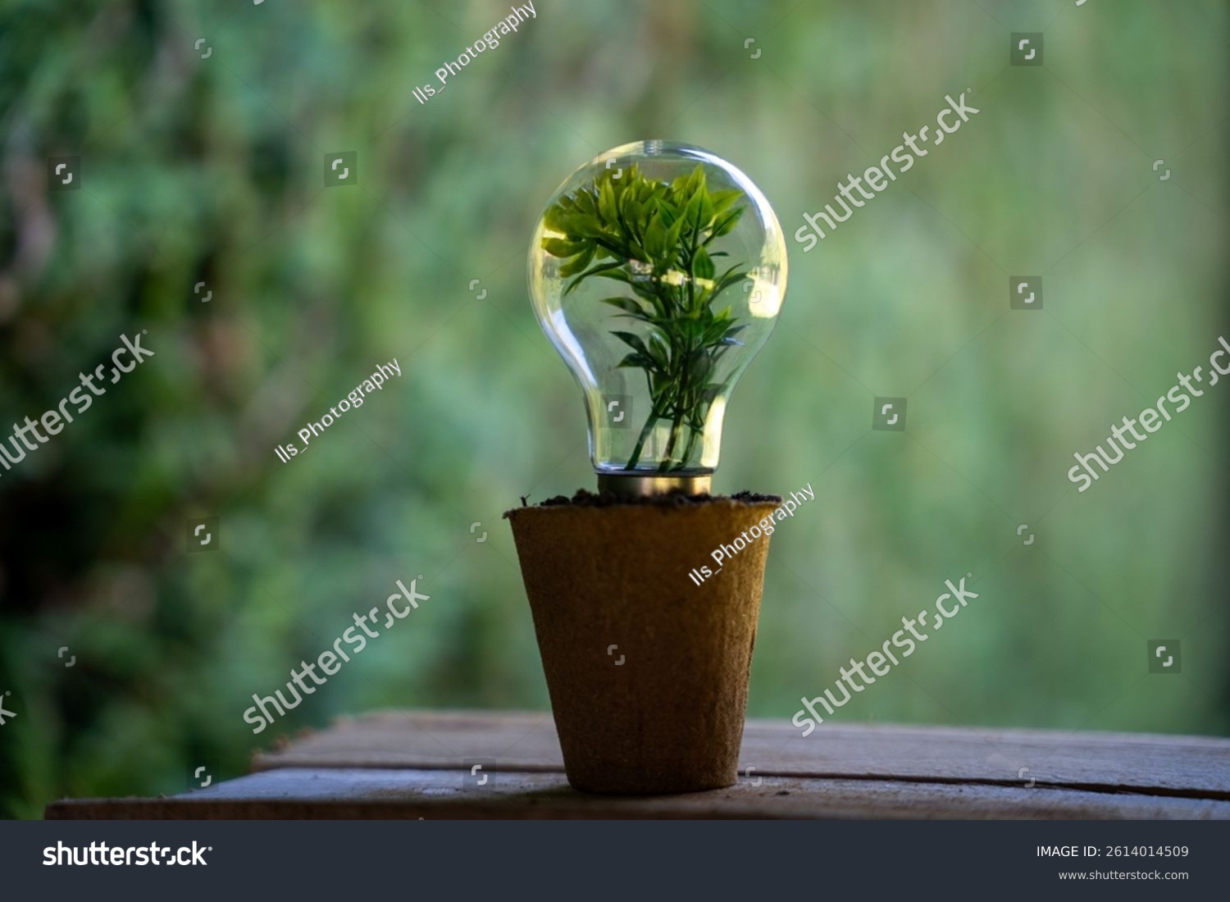
Shutter id: 2614014509
Bitkiden elektrik elde edilmesi
Benzer bir elektron alışverişini laboratuvarda da gözlemleyebilirsiniz. Mavi renkli bakır(II) sülfat çözeltisine temizlenmiş bir demir çivi daldırılıp bir süre beklendiğinde çivinin yüzeyi kızıl kahverengi bir tabakayla kaplanır, çözeltinin mavi rengi ise giderek açılır.
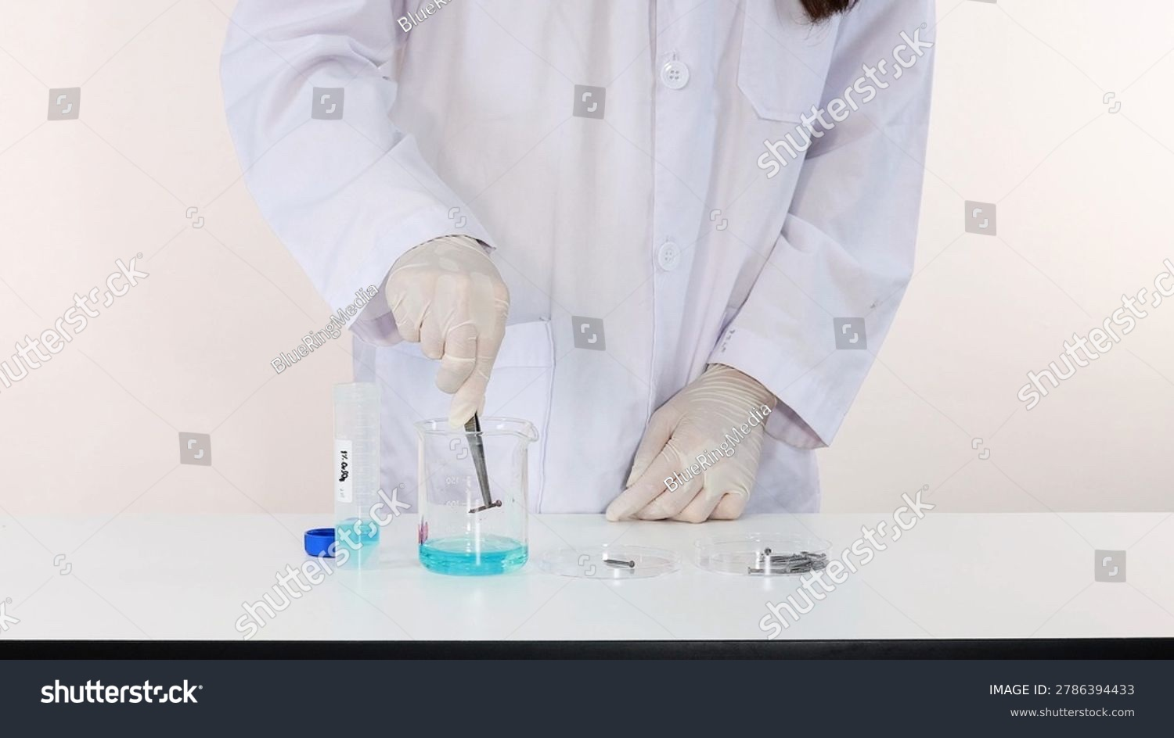
Shutter id: 2786394433
Bakır(II) sülfat çözeltisindeki demir çivi
- Bitkiden elektrik elde edilen düzenekte elektronların kaynağı nedir? Bu elektronlar hangi taneciklerden hangi taneciklere aktarılıyor olabilir? Fikir yürütünüz.
……………………………………………………………………………………………
……………………………………………………………………………………………
- Demir çivinin yüzeyinde biriken kızıl kahverengi madde ne olabilir? Çözeltinin renginin açılmasını hangi taneciklerin azalmasıyla ilişkilendirirsiniz?
……………………………………………………………………………………………
……………………………………………………………………………………………
- Demir çivi ile bakır(II) sülfat çözeltisi arasındaki değişimde demir atomları ile bakır(II) iyonları arasında bir elektron alışverişi olmuş olabilir mi? Düşüncelerinizi gerekçeleriyle yazınız.
……………………………………………………………………………………………
……………………………………………………………………………………………
- Elektron alışverişinin gerçekleştiği tepkimelerden elektrik enerjisi elde edilebilmesi için nelere ihtiyaç duyulabilir? Arkadaşlarınızla tartışarak ortak bir öneri geliştiriniz.
……………………………………………………………………………………………
……………………………………………………………………………………………

1.1.1. İndirgenme-Yükseltgenme Tepkimeleri ve Yarı Tepkimeler
Gaziantep’in tarihî bakırcılar çarşısında ustaların dövdüğü yeni bakır kaplar parlak kızıl renktedir (Görsel A). Aynı kaplar uzun süre hava ile temas ettiğinde ya da ateşte ısıtıldığında yüzeyleri giderek matlaşır ve kararır. Havai fişeklerde kullanılan magnezyum ise havada tutuşturulduğunda göz kamaştırıcı bir ışıkla yanarak beyaz bir toza dönüşür (Görsel B). Demir bir musluğun ya da çinko kaplı bir kovanın seyreltik tuz ruhu (hidroklorik asit) ile temas eden kısımlarında ise kabarcıklar oluşur ve metal aşınır. Peki bu değişimlerde metal atomlarına ne olmaktadır? Metal atomları bir şey kaybediyor ya da kazanıyor mu? Bu değişimleri tanecikler ve sembollerle nasıl gösterebiliriz?
Bu sorunun cevabını bir etkinlik yaparak keşfediniz. Analiz ve Keşif Atölyesi 1.1.’de bilimsel gözlem yapacaksınız: Metallerin oksijen, seyreltik hidroklorik asit ve metal tuzu çözeltileriyle verdikleri tepkimelerde kimyasal değişimi gösteren nitelikleri belirleyecek, bu niteliklere ilişkin verileri toplayıp kaydedecek, ardından topladığınız verileri tanecik modelleri ve sembolik gösterimlerle açıklayacaksınız. Çalışmanızı adım adım planlamanız ve gözlemlerinizi araştırmacı bir tutumla kayda geçirmeniz çalışkanlık değerinizi destekleyecek; etkinlik sonunda kendi öğrenme sürecinizi değerlendirirken kendinizi tanıma ve düzenleme becerilerinizi kullanacaksınız.
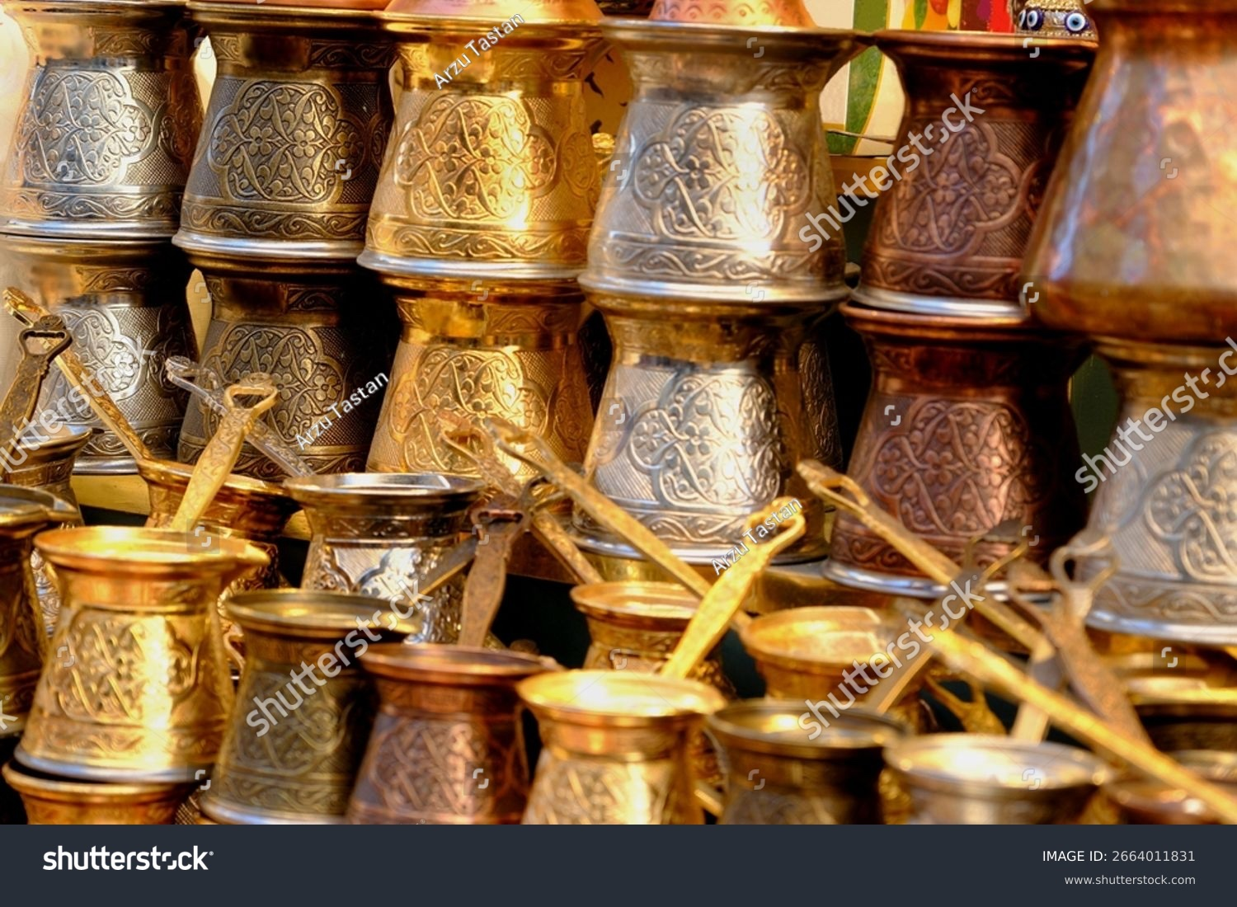
Shutter id: 2664011831
Görsel A: Bakırcılar çarşısında dövülen bakır kaplar
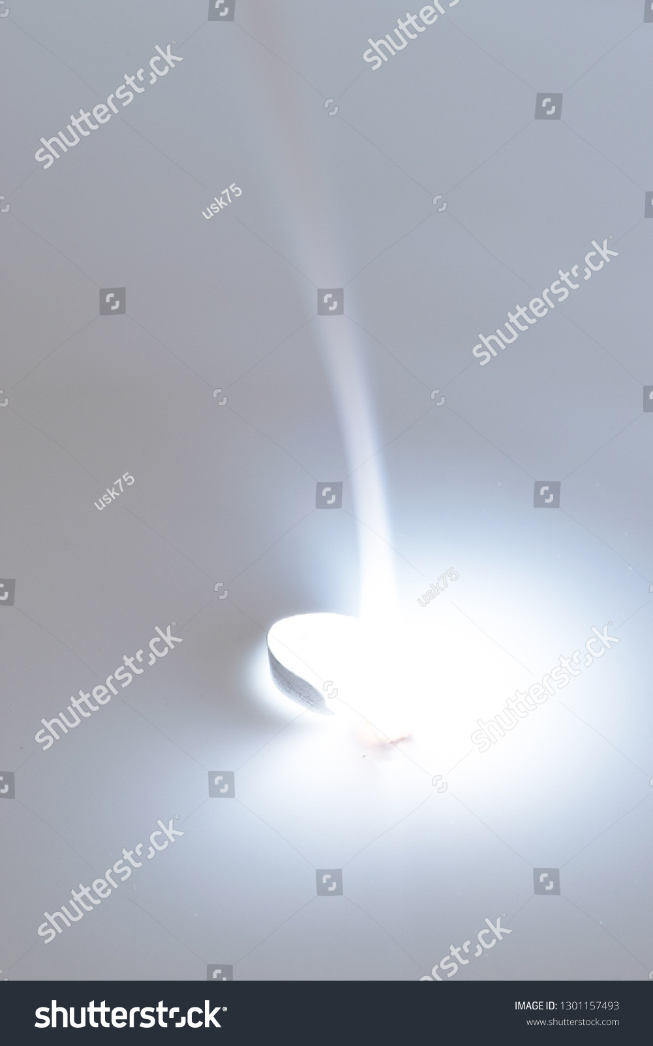
Shutter id: 1301157493
Görsel B: Magnezyum şeridin yanması
Analiz ve Keşif Atölyesi 1.1.
Güvenlik uyarıları
NOT: Etkinlik başlığının yanına Kimya10 kitabındaki “Temel Uyarı ve Güvenlik İşaretleri” sayfasından şu işaretler konulsun: GÖZLÜK KULLAN, ELDİVEN GİY, KORUYUCU ELBİSE GİY, KOROZİF (AŞINDIRICI) MADDE, TAHRİŞ EDİCİ MADDE, ÇEVREYE ZARARLI (EKOTOKSİK) MADDE, YANICI MADDE, SICAK CİSİM UYARISI, KIRILABİLİR CAM UYARISI. Ek uyarılar: Hidroklorik asit aşındırıcıdır. Yanan magnezyuma doğrudan bakılmamalı, magnezyum yalnızca öğretmen tarafından maşa ile tutularak yakılmalıdır. Asitle tepkimede oluşan hidrojen gazı yanıcıdır; deney tüplerinin yakınında açık alev bulundurulmamalıdır. Bakır(II) nitrat ve gümüş nitrat çözeltileri tahriş edicidir ve gümüş nitrat ciltte leke bırakır. Metal iyonu içeren atıklar lavaboya dökülmemeli, etiketli atık kabında toplanmalıdır.
Sınıfınızda gruplara ayrılınız. Bu etkinlikte metallerin farklı maddelerle verdiği tepkimeleri gözlemleyecek, gözlemlerinizi veri olarak kaydedecek ve bu verileri tanecikler düzeyinde açıklayacaksınız. Deneylere başlamadan önce grubunuzla birlikte iş sırasını, görev dağılımını ve her deneye ayıracağınız süreyi gösteren kısa bir çalışma planı hazırlayınız. Planlı çalışmak hem zamanı verimli kullanmanızı hem de gözlemlerinizi eksiksiz kaydetmenizi sağlayacaktır.
1. Aşama: Tahmin ve Kimyasal Değişimi Gösteren Niteliklerin Belirlenmesi
Etkinlik kâğıdınızda aşağıdaki durum verilmiştir:
Zımpara kâğıdıyla temizlenmiş bir çinko şerit, mavi renkli bakır(II) nitrat (Cu(NO₃)₂) çözeltisi bulunan bir behere daldırılıyor ve 15 dakika bekletiliyor.

- Bu karışımda bir tepkime gerçekleşirse hangi ürün ya da ürünlerin oluşabileceğini tahmin ediniz. Tahmininizi gerekçesiyle yazınız.
……………………………………………………………………………………………
……………………………………………………………………………………………
- Tepkimenin gerçekleşip gerçekleşmediğini anlamak için hangi gözlemlenebilir niteliklere bakmanız gerektiğini belirleyiniz. Bu nitelikleri (renk değişimi, metal yüzeyinde katı birikmesi, gaz çıkışı, sıcaklık değişimi, ışık yayılması, metalin aşınması, kütle değişimi vb.) aşağıdaki tabloya ölçüt olarak yazınız. Her ölçütü hangi araçla izleyeceğinizi (gözle, büyüteçle, termometreyle, teraziyle vb.) belirtiniz.
……………………………………………………………………………………………
……………………………………………………………………………………………
Gözlem ölçütü (nitelik) | Kullanılacak araç | Beklediğiniz değişim

2. Aşama: Gözlem Yapma, Veri Toplama ve Kaydetme
Deney basamaklarını takip ederek aşağıdaki deneyleri gerçekleştiriniz ve gözlemlerinizi grubunuzla birlikte belirlediğiniz ölçütleri kullanarak kaydediniz. Her deneyde başlangıçtaki görünümü, tepkime sırasında ve sonrasında gördüğünüz değişimleri ilgili sütunlara kaydediniz. Beklemediğiniz bir gözlemle karşılaştığınızda bunu da not ediniz ve nedenini araştırınız.
Gerekli Malzemeler: magnezyum şerit, bakır tel, çinko granül, çinko şerit, 1 M hidroklorik asit çözeltisi, 0,5 M bakır(II) nitrat çözeltisi, 0,1 M gümüş nitrat çözeltisi, 0,5 M çinko nitrat çözeltisi, ispirto ocağı, maşa, zımpara kâğıdı, deney tüpleri, beher, terazi.
Deney Basamakları:
1. Metal + oksijen: Öğretmeniniz yaklaşık 3 cm uzunluğundaki magnezyum şeridi maşayla tutarak ispirto ocağında yakacaktır. Ardından temizlenmiş bir bakır teli alevde 1 dakika ısıtınız ve soğuduktan sonra yüzeyini inceleyiniz.
2. Metal + seyreltik hidroklorik asit: Üç deney tüpüne 3’er mL 1 M hidroklorik asit çözeltisi koyunuz. Tüplere sırasıyla birer küçük parça magnezyum şerit, çinko granül ve bakır tel ekleyiniz. Tüplerin dışına dokunarak sıcaklık değişimini hissetmeye çalışınız.
3. Metal + metal tuzu çözeltisi: Bir behere 0,5 M bakır(II) nitrat çözeltisi koyarak temizlenmiş çinko şeridi daldırınız. Bir deney tüpündeki 0,1 M gümüş nitrat çözeltisine bakır tel, başka bir tüpteki 0,5 M çinko nitrat çözeltisine bakır tel daldırınız. Gözlemlerinizi 1., 5. ve 15. dakikalarda kaydediniz. İsterseniz çinko şeridin kütlesini deneyden önce ve sonra tartarak karşılaştırınız.

Deney | Başlangıçtaki görünüm | Tepkime sırasında ve sonrasında gözlenenler | Kimyasal değişim kanıtı var mı?
Mg + O₂
Cu + O₂ (ısıtma)
Mg + HCl(suda)
Zn + HCl(suda)
Cu + HCl(suda)
Zn + Cu(NO₃)₂(suda)
Cu + AgNO₃(suda)
Cu + Zn(NO₃)₂(suda)

Okulunuzda bu deneyleri yapma imkânı yoksa konu sonundaki karekodda yer alan deney videosunu izleyerek gözlemlerinizi tabloya kaydedebilirsiniz.
- Topladığınız verileri “kimyasal değişim kanıtı olan” ve “kimyasal değişim kanıtı olmayan” deneyler olarak sınıflandırınız. 1. aşamada yaptığınız tahminleri bu verilerle karşılaştırınız.
……………………………………………………………………………………………
……………………………………………………………………………………………
3. Aşama: Verilerin Alt Mikro ve Sembolik Düzeyde Açıklanması
- Çinko şeridin yüzeyinde biriken katının ve çözeltinin renginin açılmasının nedenini açıklayınız. Açıklamanızda çinko atomlarının ve bakır(II) iyonlarının tepkime boyunca nasıl değiştiğini belirtiniz.
……………………………………………………………………………………………
……………………………………………………………………………………………
- Çinko şerit ile bakır(II) nitrat çözeltisi arasındaki tepkimenin oluşum sürecini aşağıdaki çerçevelerde süreç aşamalı bir tanecik modeliyle çiziniz. Modelinizde çinko atomlarını, bakır(II) iyonlarını, oluşan yeni tanecikleri ve aktarılan elektronları farklı simgelerle gösteriniz.
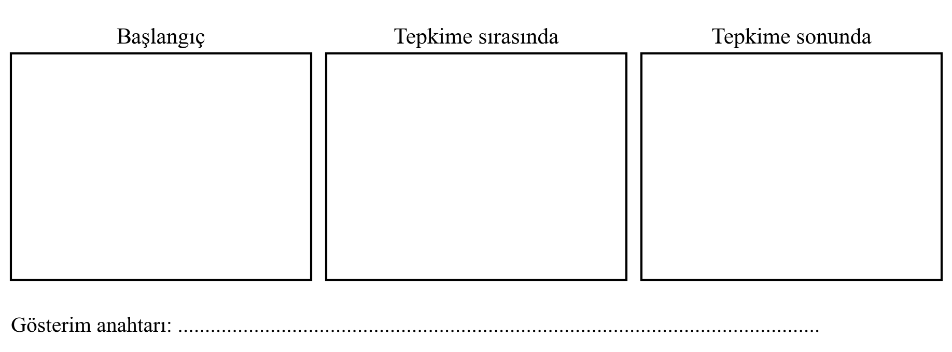
- Çinko atomlarının dönüşümünü ve bakır(II) iyonlarının dönüşümünü elektronları da göstererek ayrı ayrı iki denklemle yazınız. İki denklemde verilen ve alınan elektron sayılarını karşılaştırınız; denklemleri toplayarak tepkimenin denklemini elde ediniz. Denklemin iki tarafındaki toplam yüklerin eşit olup olmadığını kontrol ediniz.
……………………………………………………………………………………………
……………………………………………………………………………………………
- Aynı işlemleri bakır tel ile gümüş nitrat çözeltisi arasındaki tepkime için tekrarlayınız. Bu tepkimede elektron sayılarını eşitlemek için neler yapmanız gerekti? Açıklayınız.
……………………………………………………………………………………………
……………………………………………………………………………………………
- Magnezyum ile hidroklorik asit ve magnezyum ile oksijen arasındaki tepkimelerde elektron veren ve elektron alan tanecikleri belirleyiniz. Bu tepkimelerin denklemlerini de ayrı ayrı yazdığınız iki denklemi birleştirerek oluşturunuz.
……………………………………………………………………………………………
……………………………………………………………………………………………
- Bakır telin çinko nitrat ve hidroklorik asit çözeltilerinde değişime uğramamasını nasıl açıklarsınız? Fikir yürütünüz.
……………………………………………………………………………………………
……………………………………………………………………………………………
- Konu sonundaki karekodda yer alan videonun alt mikro düzey animasyon bölümünü izleyiniz. Kendi tanecik modelinizi animasyondaki gösterimle karşılaştırınız; benzerlikleri ve farklılıkları yazınız. Gerekirse modelinizi yeniden düzenleyiniz.
……………………………………………………………………………………………
……………………………………………………………………………………………
Etkinlik kâğıdınız, karekodda yer alan “Dereceli Puanlama Anahtarı” ile öğretmeniniz tarafından değerlendirilecektir. Aynı ölçütleri kullanarak kendi çalışmanızı da değerlendiriniz.
Karekod alanı: Dereceli Puanlama Anahtarı

Etkinlik sonunda karekodda yer alan “Öz Değerlendirme Formu”nu doldurunuz. Bu formda etkinlik boyunca hangi aşamalarda zorlandığınızı, bu zorlukları nasıl aştığınızı ve bir sonraki çalışmanızda neleri farklı yapacağınızı belirtiniz.
Karekod alanı: Öz Değerlendirme Formu

Bakır(II) sülfat çözeltisine daldırılan bir demir çivinin yüzeyi kızıl kahverengi bir tabakayla kaplanır, çözeltinin mavi rengi ise zamanla açılır. Kızıl kahverengi katı metalik bakırdır. Çözeltinin mavi rengi bakır(II) iyonlarından kaynaklandığı için rengin açılması, çözeltideki Cu²⁺ iyonlarının sayısının azaldığını gösterir. Çivinin aşınması ise demir atomlarının iyon hâline geçerek çözeltiye karıştığını gösterir. Bu gözlemler, tepkime sırasında demir atomlarının elektron vererek Fe²⁺ iyonlarına, Cu²⁺ iyonlarının ise bu elektronları alarak bakır atomlarına dönüşmesiyle açıklanabilir (Görsel C).
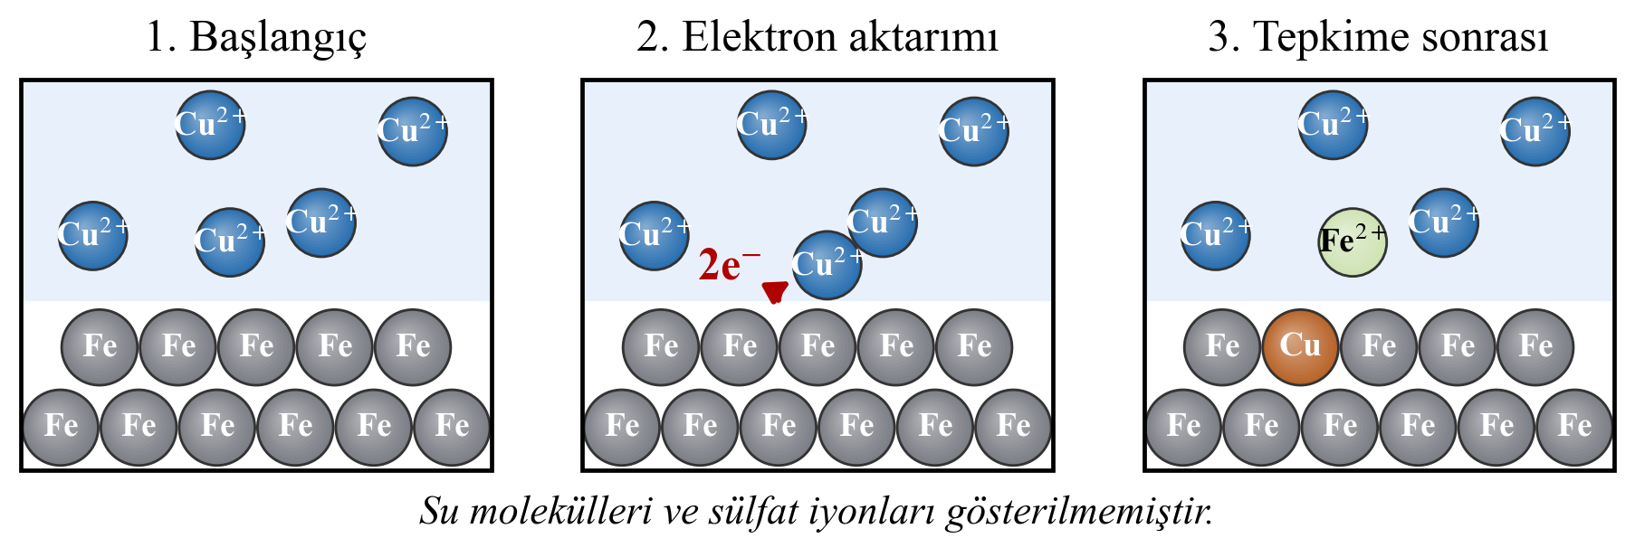
Görsel C: Demir ile bakır(II) iyonları arasındaki tepkimenin süreç aşamalı tanecik modeli
Bir taneciğin elektron vermesine yükseltgenme, elektron almasına indirgenme denir. Demir ile bakır(II) iyonları arasındaki tepkimede gerçekleşen bu iki değişim, elektronlar gösterilerek ayrı ayrı yazılabilir. Yalnızca yükseltgenmeyi ya da yalnızca indirgenmeyi gösteren bu denklemlere yarı tepkime denklemleri denir:
Yükseltgenme yarı tepkimesi: Fe(k) → Fe²⁺(suda) + 2e⁻
İndirgenme yarı tepkimesi: Cu²⁺(suda) + 2e⁻ → Cu(k)
Net tepkime: Fe(k) + Cu²⁺(suda) → Fe²⁺(suda) + Cu(k)
Bir tanecik elektron verdiğinde bu elektronları alan başka bir tanecik bulunmalıdır. Bu nedenle yükseltgenme ve indirgenme her zaman birlikte gerçekleşir. Elektron alışverişiyle gerçekleşen bu tür tepkimelere indirgenme-yükseltgenme tepkimeleri ya da kısaca redoks tepkimeleri denir. Tepkimede kendisi yükseltgenerek karşısındaki taneciğin indirgenmesine neden olan maddeye indirgen, kendisi indirgenerek karşısındaki taneciğin yükseltgenmesine neden olan maddeye ise yükseltgen denir. Buna göre yukarıdaki tepkimede Fe indirgen, Cu²⁺ iyonu ise yükseltgendir. Çözeltide bulunan SO₄²⁻ iyonları tepkime boyunca değişmediği için seyirci iyonlardır ve net tepkime denkleminde yazılmaz.
Bazı redoks tepkimelerinde bir taneciğin verdiği elektron sayısı ile diğer taneciğin aldığı elektron sayısı farklıdır. Örneğin gümüş nitrat çözeltisine daldırılan bir çinko levhanın yüzeyinde gri renkli gümüş kristalleri oluşur. Bu tepkimede her çinko atomu iki elektron verirken her gümüş iyonu yalnızca bir elektron alır. Bu nedenle alınan ve verilen elektron sayılarının eşit olması için gümüş iyonunun indirgenme yarı tepkimesinin 2 ile çarpılması gerekir:
Zn(k) → Zn²⁺(suda) + 2e⁻
2Ag⁺(suda) + 2e⁻ → 2Ag(k)
Zn(k) + 2Ag⁺(suda) → Zn²⁺(suda) + 2Ag(k)
Yarı tepkimeler toplanırken elektronlar denklemin iki tarafından sadeleşir. Denkleştirilmiş bir redoks tepkimesinde atom sayılarının yanı sıra denklemin iki tarafındaki toplam yükler de eşit olmalıdır. Örneğin son denklemde girenlerin toplam yükü 2·(+1) = +2, ürünlerin toplam yükü de +2’dir. Buradan, redoks tepkimelerinin denkleştirilmesinde yük denkliğinin ancak verilen ve alınan elektron sayılarının eşitlenmesiyle sağlanabileceği sonucuna ulaşılabilir.
Metallerin seyreltik asitlerle ve oksijenle verdiği tepkimeler de elektron alışverişiyle açıklanır. Örneğin demir bir musluğun seyreltik hidroklorik asitle temas eden kısımlarında oluşan kabarcıklar hidrojen gazıdır. Bu tepkimede demir atomları elektron vererek Fe²⁺ iyonları hâlinde çözeltiye geçer, çözeltideki H⁺ iyonları ise bu elektronları alarak H₂ moleküllerini oluşturur. Cl⁻ iyonları seyirci iyondur:
Fe(k) → Fe²⁺(suda) + 2e⁻ 2H⁺(suda) + 2e⁻ → H₂(g)
Fe(k) + 2H⁺(suda) → Fe²⁺(suda) + H₂(g)
Havai fişeklerde alüminyum tozunun yanmasıyla oluşan beyaz katı, Al³⁺ ve O²⁻ iyonlarından oluşan iyonik bir bileşik olan alüminyum oksittir. Bu tepkimede alüminyum atomları elektron vererek yükseltgenirken oksijen molekülleri elektron alarak indirgenir. Her alüminyum atomu üç elektron verir; bir O₂ molekülü ise iki O²⁻ iyonuna dönüşürken dört elektron alır. Verilen ve alınan elektron sayılarının eşit olması için 3 ile 4’ün en küçük ortak katı olan 12 elektron esas alınır; alüminyumun yarı tepkimesi 4 ile, oksijeninki 3 ile çarpılır:
4Al(k) → 4Al³⁺ + 12e⁻ 3O₂(g) + 12e⁻ → 6O²⁻
4Al(k) + 3O₂(g) → 2Al₂O₃(k)
Bu örneklerde görüldüğü gibi redoks tepkimelerinde metal atomları elektron vererek yükseltgenirken oksijen molekülü, hidrojen iyonu ya da başka bir metalin iyonu elektron alarak indirgenir. Bir taneciğin elektron alıp vermesi, yükündeki değişimle de izlenebilir. Elementlerin serbest hâldeki atom ya da moleküllerinin yükü sıfırdır. Yükseltgenen bir taneciğin yükü artar (Al → Al³⁺: 0’dan +3’e), indirgenen bir taneciğin yükü ise azalır (O₂ → O²⁻: 0’dan −2’ye; Cu²⁺ → Cu: +2’den 0’a).
Ancak her metal atomu her taneciğe elektron veremez. Örneğin gümüş bir kaşık bakır(II) sülfat çözeltisine ya da seyreltik hidroklorik aside daldırıldığında herhangi bir değişim gözlenmez. Bir metal atomunun hangi taneciklere elektron verebileceği, metallerin tepkimeye girme yatkınlığıyla ilgilidir. Bu konuyu bir sonraki konuda sorgulayarak inceleyeceksiniz.
Günlük hayatta karşılaşılan pek çok değişim de redoks tepkimesidir. Örneğin nemli havada bekleyen demir eşyaların paslanmasında demir atomları elektron vererek yükseltgenir, havadaki oksijen ise indirgenir (Görsel D). Pillerin elektrik üretmesi, metallerin cevherlerinden elde edilmesi, yakıtların yanması ve canlılarda besinlerden enerji elde edilmesi de redoks tepkimelerine dayanır.
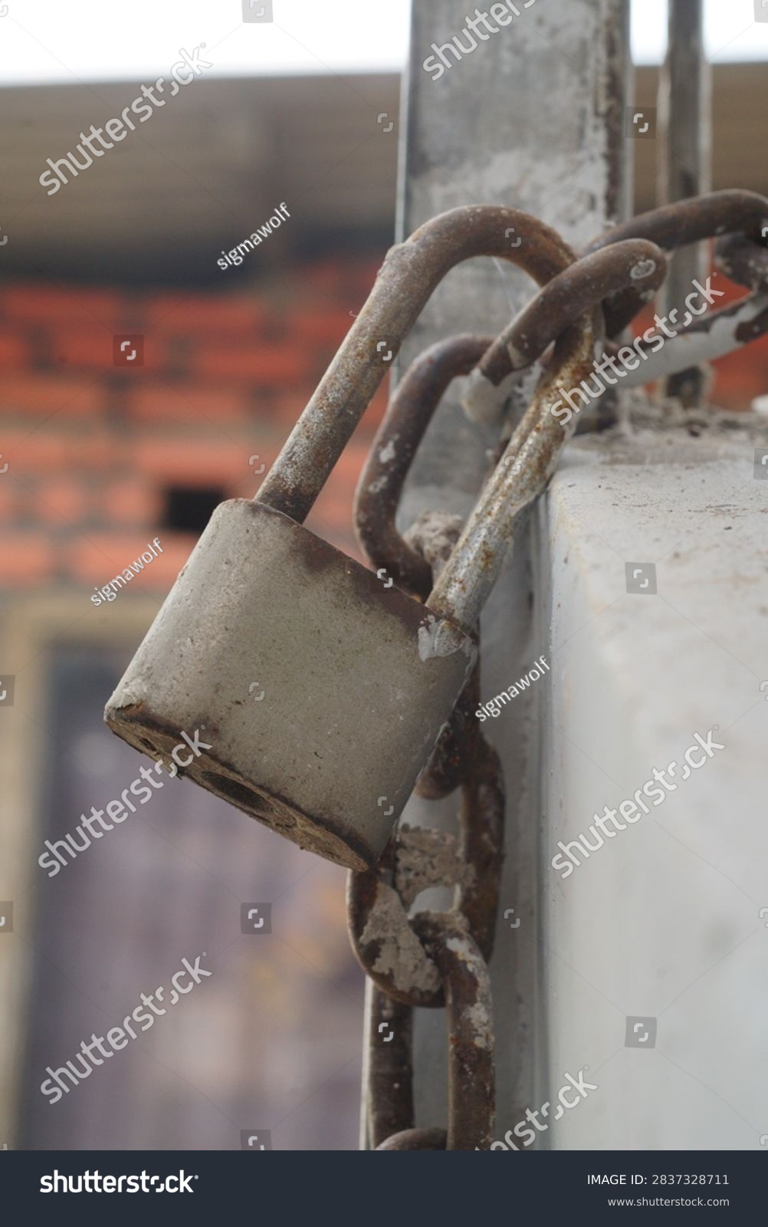
Shutter id: 2837328711
Görsel D: Paslanmış demir eşyalar
Örnek-Çözüm Atölyesi 1.1.
Temizlenmiş bir alüminyum tel, bakır(II) klorür (CuCl₂) çözeltisine daldırıldığında telin yüzeyinde kızıl kahverengi bir katı birikiyor, çözeltinin mavi rengi açılıyor.
a. Gerçekleşen tepkimenin yükseltgenme ve indirgenme yarı tepkimelerini yazınız.
b. Net tepkime denklemini yazarak yük denkliğini kontrol ediniz.
c. Tepkimedeki indirgeni, yükseltgeni ve seyirci iyonu belirleyiniz.
Çözüm:
a. Alüminyum atomları üçer elektron vererek Al³⁺ iyonlarına, bakır(II) iyonları ikişer elektron alarak bakır atomlarına dönüşür.
Yükseltgenme: Al(k) → Al³⁺(suda) + 3e⁻ İndirgenme: Cu²⁺(suda) + 2e⁻ → Cu(k)
b. Verilen ve alınan elektron sayılarını eşitlemek için 3 ile 2’nin en küçük ortak katı olan 6 elektron esas alınır. Yükseltgenme yarı tepkimesi 2 ile, indirgenme yarı tepkimesi 3 ile çarpılır:
2Al(k) → 2Al³⁺(suda) + 6e⁻ 3Cu²⁺(suda) + 6e⁻ → 3Cu(k)
2Al(k) + 3Cu²⁺(suda) → 2Al³⁺(suda) + 3Cu(k)
Girenlerin toplam yükü: 3·(+2) = +6; ürünlerin toplam yükü: 2·(+3) = +6. Yükler eşittir.
c. İndirgen: Al (yükseltgenir); yükseltgen: Cu²⁺ (indirgenir); seyirci iyon: Cl⁻.

Örnek-Çözüm Atölyesi 1.2.
2,8 g demir tozu yeterli miktarda seyreltik hidroklorik asit çözeltisinde tamamen tepkimeye girerek Fe²⁺ iyonlarına dönüşüyor. Tepkimede aktarılan elektronların mol sayısını ve normal koşullarda açığa çıkan hidrojen gazının hacmini hesaplayınız. (Fe: 56 g/mol)
Çözüm:
n(Fe) = 2,8 g / 56 g/mol = 0,050 mol
Fe(k) → Fe²⁺(suda) + 2e⁻ yarı tepkimesine göre 1 mol Fe 2 mol elektron verir. Aktarılan elektron: 0,050 · 2 = 0,10 mol
2H⁺(suda) + 2e⁻ → H₂(g) yarı tepkimesine göre 2 mol elektron ile 1 mol H₂ oluşur. n(H₂) = 0,10 / 2 = 0,050 mol
Normal koşullarda hacim: V = 0,050 mol · 22,4 L/mol = 1,12 L

Bilgi Köşesi 1.1.
Rayları Birleştiren Redoks Tepkimesi
Demir yolu raylarının uç uca kaynaklanmasında kullanılan yöntemlerden biri, alüminyum tozu ile demir(III) oksit tozu karışımının tepkimesine dayanır. Termit tepkimesi olarak bilinen bu tepkimede alüminyum atomları elektron vererek yükseltgenir, demir(III) oksitteki Fe³⁺ iyonları ise elektron alarak demir atomlarına indirgenir:
2Al(k) + Fe₂O₃(k) → Al₂O₃(k) + 2Fe(s)
Tepkimede açığa çıkan ısı o kadar fazladır ki oluşan demir sıvı hâlde elde edilir. Rayların arasındaki kalıba akıtılan erimiş demir soğuyarak iki rayı birbirine kaynatır. Bu yöntem, büyük kaynak makinelerinin taşınamadığı yerlerde de uygulanabildiği için tercih edilir.
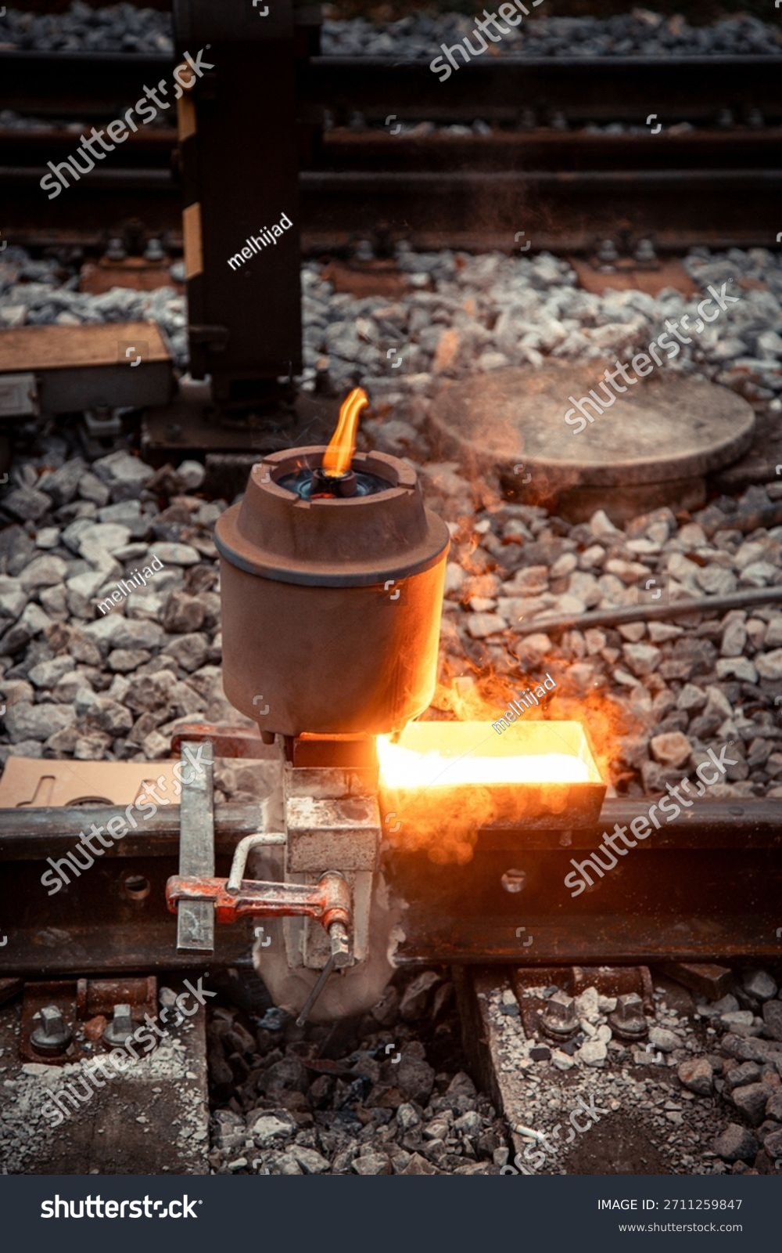
Shutter id: 2711259847
Termit kaynağı

Sıra Sizde 1.1.
NOT: Sıra sizde tam bir sayfa kaplasın, çözüm alanları Kimya10 sayfa 64, Sıra Sizde 1.7.’deki çözüm alanlarından konsun.
1. Aşağıdaki ifadelerden doğru olanların başına “D”, yanlış olanların başına “Y” yazınız.
( ) Elektron veren tanecik indirgenir.
( ) Bir redoks tepkimesinde yükseltgenme ve indirgenme aynı anda gerçekleşir.
( ) Ni + Cu²⁺ → Ni²⁺ + Cu tepkimesinde Cu²⁺ iyonu indirgendir.
( ) Denkleştirilmiş bir redoks tepkimesinde verilen ve alınan elektron sayıları eşittir.
( ) Seyirci iyonlar net tepkime denkleminde yer almaz.
2. Yeşil renkli nikel(II) nitrat çözeltisine temizlenmiş bir çinko şerit daldırıldığında şeridin yüzeyinde koyu gri bir katı birikiyor ve çözeltinin rengi zamanla açılıyor.
a. Tepkimenin gerçekleştiğini gösteren gözlemlenebilir nitelikleri yazınız.
b. Yükseltgenme ve indirgenme yarı tepkimelerini ve net tepkime denklemini yazınız.

3. Alüminyum folyo ile gümüş nitrat çözeltisi arasındaki tepkimenin yarı tepkimelerini ve denkleştirilmiş net tepkime denklemini yazınız. Tepkimedeki indirgen ve yükseltgeni belirleyiniz.

4. 2,4 g magnezyum, yeterli miktarda bakır(II) nitrat çözeltisinde tamamen tepkimeye giriyor. (Mg: 24 g/mol, Cu: 64 g/mol)
a. Tepkimede aktarılan elektronların mol sayısını hesaplayınız.
b. Oluşan bakırın kütlesini hesaplayınız.

5. 0,54 g alüminyum, yeterli miktarda seyreltik hidroklorik asit çözeltisiyle tamamen tepkimeye giriyor. Açığa çıkan hidrojen gazının normal koşullardaki hacmini hesaplayınız. (Al: 27 g/mol)

6. Magnezyum şerit ile kurşun(II) nitrat çözeltisi arasındaki tepkimenin oluşum sürecini başlangıç, tepkime sırası ve tepkime sonu olmak üzere süreç aşamalı bir tanecik modeliyle çiziniz. Modelinizin altına tepkimenin yarı tepkime denklemlerini yazınız.
Modelim

7. Günlük hayatta karşılaştığınız ve redoks tepkimesi olduğunu düşündüğünüz iki olay belirleyiniz. Her olayda elektron veren ve elektron alan maddeleri tahmin ederek yazınız.
……………………………………………………………………………………………
……………………………………………………………………………………………

Metallerin oksijen gazı, seyreltik hidroklorik asit ve metal tuzlarının sulu çözeltileriyle verdikleri tepkimelere ait deney videosuna ve alt mikro düzey animasyona ulaşmak için karekodu okutunuz.
Karekod alanı: Video (Kim12.1.1)

Kaynakça
Atkins, P., Jones, L. ve Laverman, L. (2016). Chemical Principles: The Quest for Insight (7. baskı). W. H. Freeman.
Petrucci, R. H., Herring, F. G., Madura, J. D. ve Bissonnette, C. (2017). General Chemistry: Principles and Modern Applications (11. baskı). Pearson.
Strik, D. P. B. T. B., Hamelers, H. V. M., Snel, J. F. H. ve Buisman, C. J. N. (2008). Green electricity production with living plants and bacteria in a fuel cell. International Journal of Energy Research, 32(9), 870–876.

